14 марта 2018 года, Управлением Федеральной антимонопольной службы по Ненецкому автономному округу под председательством руководителя Белоконь Ирины Владимировны были проведены публичные обсуждения на тему: «Результаты правоприменительной практики Управления, типичные нарушения антимонопольного законодательства, законодательства в сфере размещения государственного заказа, рекламы и недобросовестной конкуренции, совершаемых хозяйствующими субъектам, а так же результаты проведенных в отношение подконтрольных лиц проверок».
Первому в рамках публичных обсуждений руководитель Ненецкого УФАС России Белоконь Ирина Владимировна предоставила слово руководителю Управления государственного заказа Ненецкого автономного округа Полугрудову Андрею Владимировичу.

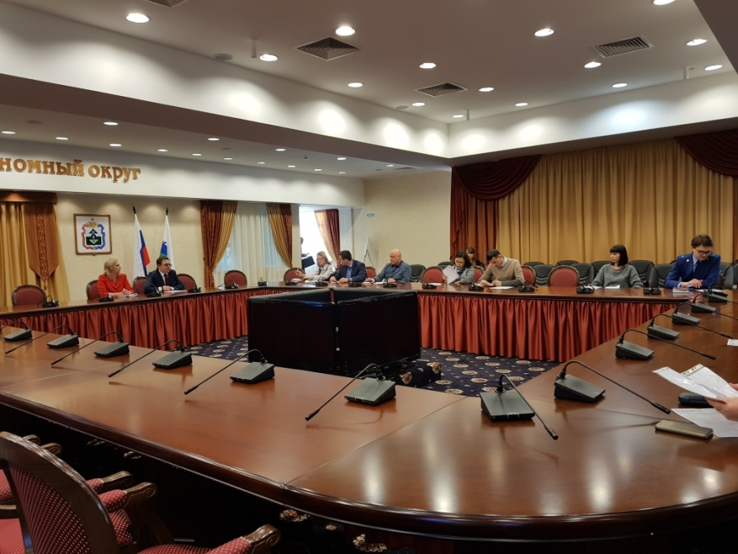

На данных публичных обсуждениях, внимание руководителя Ненецкого УФАС России было акцентировано на основных направлениях и результатах деятельности Ненецкого УФАС России по итогам работы за 2017 год.

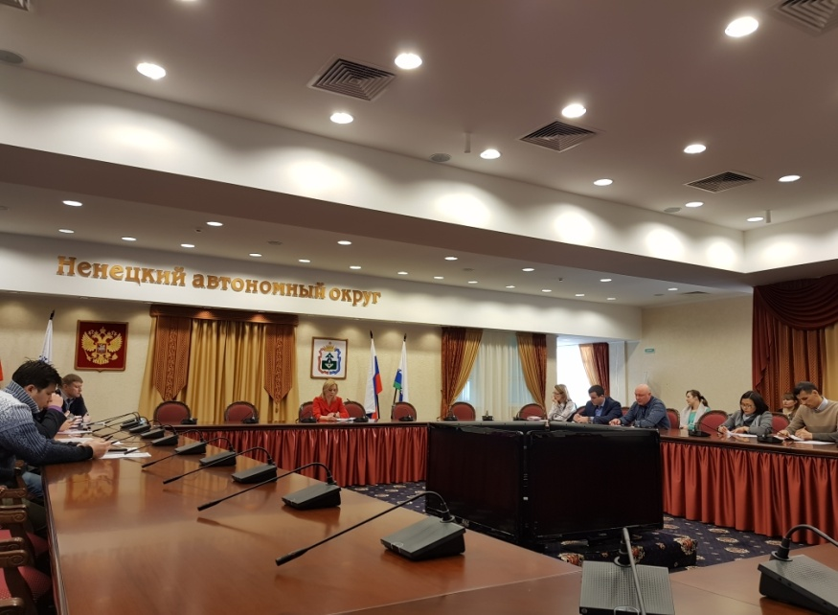

За период 2017 года Ненецким УФАС России выдано 1 (одно) предостережение в адрес гарантирующего поставщика - муниципального предприятия Заполярного района «Севержилкомсервис» о недопустимости нарушения части 1 статьи 10 Закона о защите конкуренции, выразившихся в злоупотреблении доминирующим положением на соответствующем товарном рынке НАО, посредством направления уведомления о намерении введения полного ограничения режима потребления электрической энергии СПК РК «Сула», в связи с ненадлежащим исполнением обязательств по оплате электрической энергии (мощности).
На основании статьи 39.1 Федерального закона от 26.07.2006 № 135-ФЗ «О защите конкуренции» выдано 11 (одиннадцать) предупреждений, в том числе:
- 1 (одно) предупреждение по результатам плановой проверки Администрации МО «Хоседа-Хардский сельсовет» НАО по факту нарушений части 1 статьи 15, 17.1, 20 Федерального закона от 26.07.2006 №135-ФЗ «О защите конкуренции», выразившихся в заключении, исполнении договора безвозмездного пользования имуществом, заключенного с СПК «Рассвет Севера» без проведения торгов, без предварительного согласия в письменной форме антимонопольного органа, что привело или могло привести к ограничению, устранению и недопущению конкуренции, о принятии мер по возврату муниципального имущества в муниципальную казну (исполнено в срок);
- 1 (одно) предупреждение по результатам плановой проверки Совету депутатов МО Хоседа-Хардский сельсовет» НАО по факту нарушения части 1 статьи 15 Федерального закона от 26.07.2006 №135-ФЗ «О защите конкуренции», выразившегося в принятии акта-решения «О согласовании передачи Катера-водомета КС-110-42 в безвозмездное пользование СПК «Рассвет Севера» без проведения торгов, о необходимости совершать действия, направленные на обеспечение конкуренции, для чего впредь не согласовывать акты, которые могут привести к ограничению, устранению и недопущению конкуренции (исполнено в срок);
- 1 (одно) предупреждение по результатам плановой проверки Администрации МО «Тельвисочный сельсовет» НАО по факту нарушения части 1 статьи 15 Федерального закона от 26.07.2006 №135-ФЗ «О защите конкуренции», выразившиеся в заключении договора об оказании услуг по чистке выгребных ям в д. Макарово на сумму более 100 000 руб., без проведения торгов в соответствии с Законом о контрактной системе, о принятии мер по возврату бюджетных средств, перечисленных согласно вышеуказанного договора (исполнено в срок);
- 1 (одно) предупреждение по результатам плановой проверки Администрации МО «Пустозерский сельсовет» НАО по факту нарушения пункта 7 части 1 статьи 15 Федерального закона от 26.07.2006 №135-ФЗ «О защите конкуренции», выразившиеся в предоставлении муниципальной преференции в виде субсидий муниципальному казенному предприятию «Пустозерское» на содержание водоподготовительных установок в с. Оксино, п. Хонгурей, и д. Каменка, на приобретение запасных частей и электронасосов для водоподготовительных установок МО «Пустозерский сельсовет» без предварительного согласия антимонопольного органа и конкурентных процедур, о принятии мер по возврату бюджетных средств (исполнено в срок);
- 1 (одно) предупреждение Акционерному обществу «Нарьян-Марский объединенный авиаотряд» по факту нарушения пункта 5 части 1 статьи 10 Федерального закона от 26.07.2006 № 135-ФЗ "О защите конкуренции", выразившиеся в экономически и технологически не обоснованном уклонении от заключения с ООО «Лукиавиатранс» договора на базирование и предоставление услуг по аэропортовому и наземному обслуживанию ПСВС Ан-30 ООО «Лукиавиатранс» на аэродроме Нарьян-Мар на 2017 год, о необходимости принятия мер по урегулированию вопроса по заключению договора на базирование и предоставление услуг по аэропортовому и наземному обслуживанию (исполнено в срок);
- 2 (два) предупреждения Администрации МО «Городское поселение «Рабочий поселок Искателей» по факту нарушений части 1 статьи 15 Федерального закона от 26.07.2006 № 135-ФЗ «О защите конкуренции», выразившихся в принятии антиконкурентного порядка, содержащего нормы, ограничивающие права получателей бюджетных средств; в заключении договора аренды земельного участка под полигон твердых, жидких бытовых и промышленных отходов, без осуществления конкурентных процедур, о необходимости совершать действия, направленные на обеспечение конкуренции, для чего впредь при разработке и утверждении Порядка не допускать действий, ограничивающих конкуренцию при утверждении аналогичных порядков, а также действия, направленные на расторжение договора аренды земельного участка (исполнено в срок);
- 1 (одно) предупреждение ООО Судостроительная компания «Аэроход» по факту нарушения пункта 1 статьи 14.2 Федерального закона от 26.07.2006 № 135-ФЗ «О защите конкуренции», выразившегося в недобросовестной конкуренции путем введения в заблуждение в отношении качества и потребительских свойств товара, предложенного к поставке, указаных в заявке на участие в электронном аукционе, о прекращении действий, а именно указание недостоверных сведений несоответствующих реальным характеристикам товара (исполнено в срок);
- 1 (одно) предупреждение Администрации МО «Омский сельсовет» НАО по факту нарушения части 1 статьи 15 Федерального закона от 26.07.2006 №135 «О защите конкуренции», выразившегося в непроведении открытого конкурса по отбору управляющей организации для управления многоквартирным домом, что приводит или может привести к недопущению, устранению и ограничению конкуренции, о необходимости прекращения указанного бездействия, путем проведения открытого конкурса по отбору управляющей организации для управления многоквартирным домом с учетом требований установленных Жилищным кодекса Российской Федерации (исполнено в срок);
- 1 (одно) предупреждение УФПС Ненецкого автономного округа – филиал ФГУП «Почта России» по факту нарушения части 1 статьи 15 Федерального закона от 26.07.2006 № 135-ФЗ «О защите конкуренции», выразившегося в заключении договоров аренды нежилых помещений и дополнительных соглашений к данным договорам без осуществления конкурентных процедур и согласия антимонопольного органа, о необходимости совершать действия, направленные на обеспечение конкуренции для чего впредь при заключении договоров аренды нежилых помещений и дополнительных соглашений к ним не допускать действий, ограничивающих конкуренцию (исполнено в срок);
- 1 (одно) предупреждение Администрации МО «Городской округ «Город Нарьян-Мар, по факту нарушения части 3 статьи 15 Федерального закона от 26.07.2006 № 135-ФЗ «О защите конкуренции», выразившегося в наделении МБУ «Чистый город» полномочиями, функциями органа местного самоуправления, о необходимости приведения в соответствие с требованиями антимонопольного законодательства постановления «О создании МБУ «Чистый город» и утверждении изменений в Устав МБУ «Чистый город» и Устава МБУ «Чистый город», посредством исключения из них норм, позволяющих данному хозяйствующему субъекту осуществлять функции органа местного самоуправления (исполнено в срок).
Практика выявления и пресечения нарушений Закона о защите конкуренции
Общее количество заявлений, поступивших в Управление Федеральной антимонопольной службы по Ненецкому автономному округу за период 2017 года – 21.
В 2017 году Ненецким УФАС России возбуждено и рассмотрено 12 (двенадцать) дел о нарушении Закона о защите конкуренции, из которых 1 (одно) дело о нарушении ст.10 Закона о защите конкуренции, 1 (одно) дело о нарушении ст. 11 Закона о защите конкуренции, 1 (одно) дело о нарушении ст. 15 Закона о защите конкуренции, 1 (одно) дело о нарушении ст. 16 Закона о защите конкуренции, 6 (шесть) дел о нарушении ст. 17 Закона о защите конкуренции, 2 (два) дела о нарушении ст. 17.1 Закона о защите конкуренции.
За период 2017 г. Ненецким УФАС России возбуждено и рассмотрено 1 (одно) дело о нарушении ст. 10 Закона о защите конкуренции в отношении ООО «НАО АрктикПорт» по факту злоупотребления Обществом доминирующим положением на товарном рынке погрузки, выгрузки, хранения грузов, буксировке, предоставление причалов в удалённом морском терминале Амдерма, в период навигации 2015, 2016, 2017 года, путём нарушения установленного нормативными правовыми актами порядка ценообразования на погрузку-выгрузку, хранение грузов, буксировку, предоставление причалов, в удалённом морском терминале Амдерма в период навигации 2015, 2016, 2017 гг., в отсутствие установленных для него соответствующим уполномоченным органом тарифов (сборов) на такие услуги, что привело к ущемлению интересов потребителей данных услуг. Выдано предписание о недопустимости установления и применения тарифов (сборов) на погрузку, выгрузку, хранение грузов, буксировку, предоставление причалов, в удалённом морском терминале Амдерма, в отсутствие установленного для него, соответствующим уполномоченным органом, тарифов (сборов) на данные услуги (в стадии исполнения)
За период 2017 г. Ненецким УФАС России возбуждено и рассмотрено 1 (одно) дело о нарушении ст. 11 Закона о защите конкуренции (картель) в отношении ООО «Стройдом-М», ООО «Арт Инжиниринг», ООО «Эффективные технологии» по факту нарушения пункта 2 части 1 статьи 11 Федерального закона от 26.07.2006 № 135-ФЗ «О защите конкуренции» (далее – Закон о защите конкуренции), выразившегося в заключении соглашений между хозяйствующими субъектами-конкурентами, осуществляющими продажу товаров на одном товарном рынке, которые привели к повышению, снижению или поддержанию цен при проведении торгов на авиаперевозки по внутрироссийский воздушным линиям (Начальная максимальная цена контракта (далее – НМЦК) - 1 367 565,00 руб.).
За период 2017 г. Ненецким УФАС России возбуждено и рассмотрено 2 (два) дела о нарушении ст. 15 Закона о защите конкуренции.
Дело о нарушении антимонопольного законодательства в отношении Администрации муниципального образования «Поселок Амдерма», по факту нарушения части 1 статьи 15 Закона о защите конкуренции, в связи с изданием актов - Распоряжений «О предоставлении субсидий МУП «Амдермасервис» на возмещение затрат», предусматривающих выделение муниципальному унитарному предприятию «Амдермасервис» средств бюджета муниципального образования «Посёлок Амдерма» Ненецкого автономного округа в форме субсидий на возмещение затрат при выполнении работ по обеспечению уличным освещением; по установке общедомовых приборов учета энергетических ресурсов; по содержанию автомобильных дорог; по устройству системы водоотведения; по благоустройству территории отнесенных к вопросам местного значения, без осуществления публичных процедур в соответствии с Федеральным законом от 05.04.2013 № 44-ФЗ «О контрактной системе в сфере закупок товаров, работ, услуг для обеспечения государственных и муниципальных нужд», что привело к недопущению, ограничению, устранению конкуренции, в связи с ограничением доступа на соответствующий товарный рынок в границах муниципального образования «Посёлок Амдерма» Ненецкий автономного округа, к участию в торгах потенциальных хозяйствующих субъектов и созданием преимущественных условий осуществления деятельности для отдельного хозяйствующего субъекта.
Общая сумма перечисленных бюджетных средств составила 2 929 676,57 руб.
В результате рассмотрения выдано предписание о возврате бюджетных средств, перечисленных в виде субсидий. Предписание не исполнено.
Дело о нарушении антимонопольного законодательства в отношении Администрации Ненецкого автономного округа по факту нарушения пункта 8 части 1 статьи 15 Федерального закона от 26.07.2006 № 135-ФЗ «О защите конкуренции», выразившегося в принятии акта – Постановления Администрации Ненецкого автономного округа от 22.12.2015 года № 442-п «Об утверждении порядка предоставления субсидий на возмещение части затрат на производство и реализацию сельскохозяйственной продукции оленеводства», который создал преимущества отдельному хозяйствующему субъекту, что привело к созданию дискриминационных условий, поставило хозяйствующие субъекты по сравнению с другим хозяйствующим субъектом в неравное положение, и привело к ограничению конкуренции на рынке по промышленной переработкой продукции оленеводства на территории Ненецкого автономного округа.
За период 2017 г. Ненецким УФАС России возбуждено и рассмотрено 1 (одно) дело о нарушении ст. 16 Закона о защите конкуренции, в отношении Администрации муниципального образования «Городское поселение «Рабочий поселок Искателей» и муниципального унитарного предприятия «Служба заказчика по жилищно-коммунальным услугам пос. Искателей» по факту нарушения пункта 4 статьи 16 Закона о защите конкуренции, выразившегося в заключении соглашения «О предоставлении субсидии» от 22 сентября 2016 года, предусматривающего предоставление субсидий на выполнение работ в целях удовлетворения муниципальных нужд, без осуществления публичных процедур в соответствии с Федеральным законом от 05.04.2013 № 44-ФЗ «О контрактной системе в сфере закупок товаров, работ, услуг для обеспечения государственных и муниципальных нужд», что создает преимущества отдельному хозяйствующему субъекту, в то время как иные хозяйствующие субъекты лишены доступа к соответствующему товарному рынку, что свидетельствует об ограничении конкуренции в границах муниципального образования «Городское поселение «Рабочий посёлок Искателей» иным хозяйствующим субъектам. Сумма перечисленных бюджетных средств составила 2 291 500,00 руб.
В результате рассмотрения выдано 2 (два) предписания (исполнены в срок).
За период 2017 г. Ненецким УФАС России возбуждено и рассмотрено 6 (шесть) дел о нарушении ст. 17 Закона о защите конкуренции.
Дело о нарушении антимонопольного законодательства в отношении Государственного учреждения по факту нарушения части 3 статьи 17 Федерального закона от 26.07.2006 № 135-ФЗ «О защите конкуренции», выразившегося в ограничении конкуренции между участниками торгов, путем включения в один лот выполнение услуг по перевозке получателей социальных услуг Ненецкого автономного округа, в том числе детей с сопровождающими их лицами к месту санаторно-курортного лечения и обратно на авиационном транспорте (экономический класс) по направлению Нарьян-Мар - Минеральные воды - Нарьян-Мар, технологически и функционально не связанных между собой, оказание которых являлось предметом аукциона в электронной форме (НМЦК – 575 573,00 руб.).
Дело о нарушении антимонопольного законодательства в отношении МУП «Служба Заказчика по ЖКУ пос.Искателей» по факту нарушения части 1 статьи 17 Федерального закона от 26.07.2006 № 135-ФЗ «О защите конкуренции», выразившегося в действиях по заключению договоров с подрядными организациями на вывоз жидких бытовых отходов от многоквартирных домов, без проведения торгов в нарушение положений Федерального закона от 18.07.2011 № 223-ФЗ «О закупках товаров, работ, услуг отдельными видами юридических лиц», которые привели к недопущению, ограничению или устранению конкуренции на соответствующем товарном рынке.
Дело о нарушении антимонопольного законодательства в отношении АО «Мясопродукты» рассмотрено 4 дела по факту нарушения части 1 статьи 17 Федерального закона от 26.07.2006 № 135-ФЗ «О защите конкуренции», выразившееся в невключении в Документацию запроса предложений на право заключения договора положения о возможности предварительной оплаты от стоимости всего объема работ по договорам.
За период 2017 г. Ненецким УФАС России возбуждено и рассмотрено 2 (два) дела о нарушении ст. 17.1 Закона о защите конкуренции, в отношении Нарьян-Марского МУ ПОК и ТС по факту нарушения пункта 1 части 3 статьи 17.1Федерального Закона от 26.07.2006 №135-ФЗ «О защите конкуренции», выразившееся в заключении договора безвозмездного пользования нежилыми помещениями № 1 от 01.01.2015 года, предусматривающего переход прав пользования в отношении муниципального недвижимого имущества, принадлежащего Нарьян-Марскому МУ ПОК и ТС на праве хозяйственного ведения, без проведения конкурсов или аукционов на право заключения этого договора, а также в отсутствие выявленных оснований для предоставления указанных прав в порядке предусмотренных законом исключений, а также в связи с передачей, муниципального недвижимого имущества - административных помещений, принадлежащего Нарьян-Марскому МУ ПОК и ТС на праве хозяйственного ведения, без проведения конкурсов или аукционов на право заключения договора предусматривающего переход прав владения и (или) использования в отношении муниципального имущества, а также в отсутствие выявленных оснований для предоставления указанных прав в порядке предусмотренных законом исключен.
По результатам рассмотрения выдано 2 (два) предписания (исполнены в срок).
В период 2017 года поступало 5 жалоб в порядке статьи 18.1 Федерального закона от 26.07.2006 № 135-ФЗ «О защите конкуренции» на действия заказчиков:
- АО «Нарьян-Марский обединенный авиаотряд» при организации и проведении закупки в форме открытого запроса коммерческих предложений на право заключения договора на оказание аварийно-спасательной готовности к ликвидации разливов нефти и нефтепродуктов и проведения работ по ликвидации разливов нефтепродуктов (НМЦК - 744 000,00 руб);
- Департамента строительства, жилищно-коммунального хозяйства, энергетики и транспорта Ненецкого автономного округа при проведении предварительного отбора на право включения в реестр квалифицированных подрядных организаций Ненецкого автономного округа, имеющих право, принимать участие в электронных аукционах, предметом которых является выполнение работ по капитальному ремонту общего имущества многоквартирных домов;
- АО «Мясопродукты» при организации и проведении запроса предложений в электронной форме на поставку оболочки полиамидной:
- колбасных изделий и ветчин (НМЦК - 1 304 970,00 руб);
- сосиски, шпикачки (НМЦК – 984 300,00 руб);
- фарш мясной замороженный, ветчина, зельц (НМЦК - 264 950,00 руб).
В результате рассмотрений были выданы предписания (исполнены в срок).
За период 2017 г. Ненецким УФАС России проведено 2 (две) плановые проверки в отношении органов местного самоуправления: АМО «Пустозерский сельсовет» НАО, АМО «Тельвисочный сельсовет» НАО, в результате которых выявлено 2 (два) нарушения Закона о защите конкуренции:
по факту заключения АМО «Тельвисочный сельсовет» НАО договора об оказании услуг по чистке выгребных ям на сумму более 100 000 руб., предусматривающего выделение физическому лицу средств бюджета муниципального образования в форме субсидий на оказание услуги отнесённой к вопросам местного значения, без осуществления конкурентных процедур;
по факту предоставлении АМО «Пустозерский сельсовет» НАО муниципальной преференции в нарушение требований, установленных главой 5 Закона о защите конкуренции (Общая сумма перечисленных бюджетных средств составила 1 292 286 руб.).
По результатам проверок выдано 2 предупреждения о необходимости прекращения указанных действий, путём принятия мер по возврату бюджетных средств.
Предупреждения исполнены в срок.
Значительная часть выявленных нарушений приходится на:
- жилищно-коммунальное хозяйство – 50%
- предоставление муниципальных преференций – 50%.

Управлением Федеральной антимонопольной службы по Ненецкому автономному округу проведено 2 (две) плановые проверки юридических лиц ГУП НАО «Нарьян-Марская электростанция», МУП «Амдермасервис».
В результате плановой проверки в отношении МУП «Амдермасервис» выявлено нарушение в действиях АМО «Поселок Амдерма» Ненецкого автономного округа пункта 7 части 1 статьи 15 Федерального закона от 26.07.2006 № 135-ФЗ «О защите конкуренции», выразившееся в предоставлении муниципальной преференции в нарушение требований, установленных главой 5 Федерального закона от 26.07.2006 № 135-ФЗ «О защите конкуренции», а именно в заключении соглашения «О предоставлении из местного бюджета в 2016 году муниципальной преференции муниципальному унитарному предприятию «Амдермасервис» в виде субсидии на возмещение затрат, возникающих при проведении мероприятий по подготовке объектов коммунальной инфраструктуры к осенне-зимнему периоду» без установленного в Решении о бюджете Порядка определения размера государственной или муниципальной преференции и ее конкретного получателя.
За период 2017 года Ненецким УФАС России проведено 8 внеплановых проверок на предмет соблюдения требований Закона о торговле в отношение торговых сетей, зарегистрированных на территории Муниципального образования «Городской округ «Город Нарьян-Мар». В результате проверок выявлено 4 (четыре) нарушения в действиях ООО «Белые ночи», ООО «Гранд», Нарьян-Марского ГОРПО, ОАО «Нарьян-Марский хлебозавод» части 1 статьи 9 Закона о торговле, выразившихся в отсутствии у торговых сетей сайтов в информационно-телекоммуникационной сети «Интернет», а следовательно в отсутствии доступа к информации об условиях отбора контрагентов и о существенных условиях договоров поставки, что могло привести к созданию дискриминационных условий доступа поставщиков на товарный рынок.
По результатам проверок возбуждено 8 (восемь) дел об административных правонарушениях в отношении юридических лиц и должностных лиц.
В соответствии с частью 1 статьи 4.1.1 КоАП РФ административные штрафы заменены на предупреждения, поскольку данные субъекты являлись субъектами малого или среднего предпринимательства.
Выданы представления об устранении причин и условий, способствовавших совершению административного правонарушения, которые исполнены в срок.
За период 2017 г. Ненецким УФАС России возбуждено и рассмотрено 2 (два) дела о нарушении Закона о рекламе.
В отношении рекламораспространителя ООО "Корса" по факту нарушения части 1 статьи 18 Федерального закона "О рекламе", выразившегося в распространении ненадлежащей рекламы с использованием телефонной связи без предварительного согласия абонента на получение рекламы.
В отношении ООО «ТД «Хороший» по факту нарушения пункта 4 части 3 статьи 5 Федерального закона от 13.03.2006 №38-ФЗ "О рекламе", выразившегося в распространении, определении объекта ненадлежащей рекламы «Самые низкие цены» размещенной на фронтоне входа в магазин торговой сети, не соответствующей требованиям законодательства Российской Федерации.
По результатам рассмотрения данного дела, юридическое лицо и должностное лицо ООО «ТД «Хороший» привлечены к административной ответственности в соответствие со статьёй 14.3 КоАП РФ.

